2e année du primaire

Semaine du 11 mai 2020

**Bonjour,**

Voici la planification d'activités pédagogiques cette semaine, elle sera la même ou presque pour les élèves en classe. Je vous encourage à maintenir une routine pour les travaux scolaires. Vos enfants seront les grands gagnants de votre implication.

Je vous rappelle que les activités écrites en bleu sont proposées par le ministère de l'Éducation, elles sont d'ordre général et celles que je propose sont écrites en rouge et elles permettent la consolidation des éléments vus en classe jusqu'à notre pause collective.

|  |  |
| --- | --- |
| Français écrit | Accorder le déterminant et l'adjectif avec le nom.  Sons: gn, ail  Écrire une chanson.  Bien orthographier les mots du module 6 semaine 4 |
| Français lecture | Texte qui nous raconte une histoire:  **Pourquoi les zèbres ont des rayures ?**  [**https://litterature-jeunesse-libre.fr/bbs/titles/1039**](https://litterature-jeunesse-libre.fr/bbs/titles/1039)  (copiez cette adresse dans votre fureteur puis télécharger le livre)  Vocabulaire: Enrichir la liste des mots riches qui a été commencée lors des lectures animées le mercredi. |
| Mathématique  statistique  mesure | Représenter des données à l'aide d'un tableau puis d'un diagramme à bandes.  Mesurer la température.  Calculer mentalement |

**Dictée trouée de la page 7** : À la campagne, notre oncle a des animaux qu’il aime me montrer. Bientôt, il va se marier. Nous irons au mariage fêter avec mes cousins. Ensuite, nous irons jouer avec les animaux. La truie fait toujours de drôles de bruits qui m’impressionnent.

Anne-Marie

Français, langue d’enseignement

De drôles de descriptions

Consigne à l’élève

* Décris ton père ou ta mère de façon amusante.
* Va voir les trois illustrations en annexe pour te donner des idées. Tu verras que l’auteur illustrateur Anthony Browne compare son père à des animaux.
* Pense à ce que tu veux dire sur ton père ou ta mère.
* Fais un dessin qui illustre la phrase que tu vas écrire.
* Tu peux écrire deux ou trois phrases.

Matériel requis

* Des feuilles, un crayon à mine et des crayons de couleur.

|  |
| --- |
| Information aux parents  À propos de l’activité  Votre enfant s’exercera à :   * Faire appel à son imaginaire; * Écrire des phrases complètes; * Trouver des analogies.   Vous pourriez :   * Aider votre enfant à trouver des analogies avec des animaux; * Aider votre enfant à écrire ses phrases. |

Français, langue d’enseignement

Annexe – De drôles de descriptions

|  |
| --- |
| Observe les trois illustrations pour te donner des idées. |
|  |
| Mon papa, Anthony Browne, Kaléidoscope, 2000. Non paginé. |

|  |
| --- |
|  |
| *Mon papa*, Anthony Browne, Kaléidoscope, 2000. Non paginé. |

|  |  |
| --- | --- |
|  | |
| *Mon papa*, Anthony Browne, Kaléidoscope, 2000. Non paginé | |
| Son : gn | |

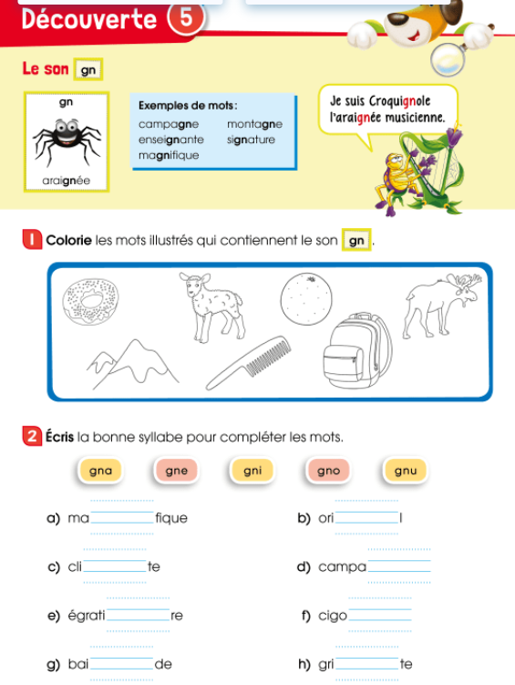

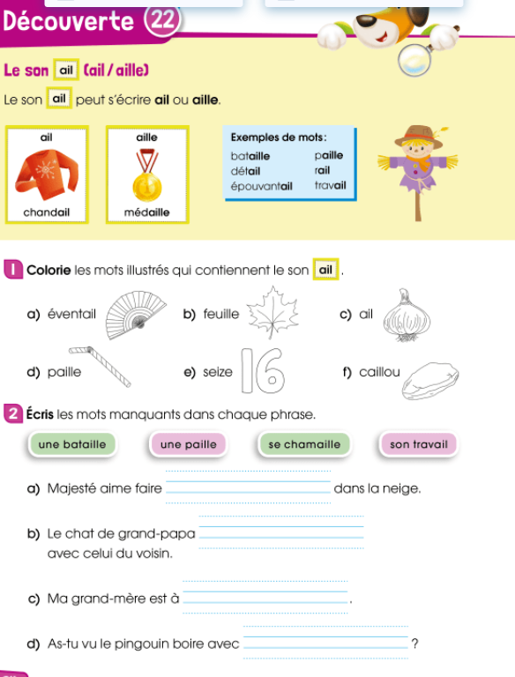Son : ail

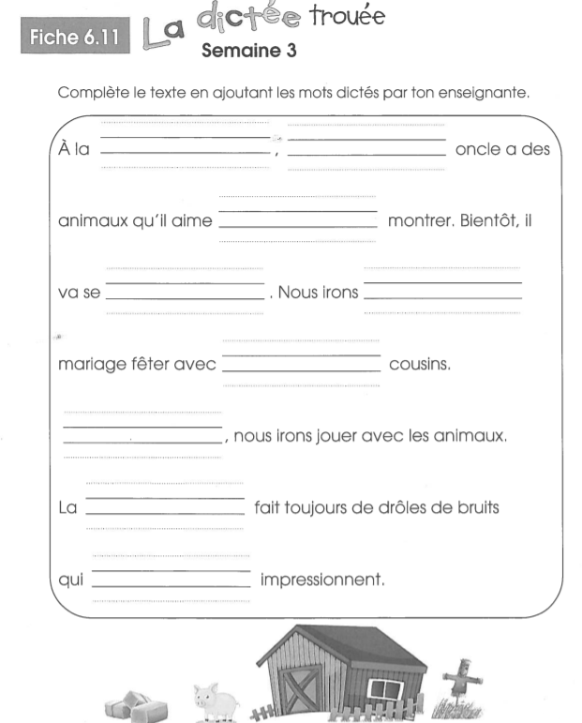

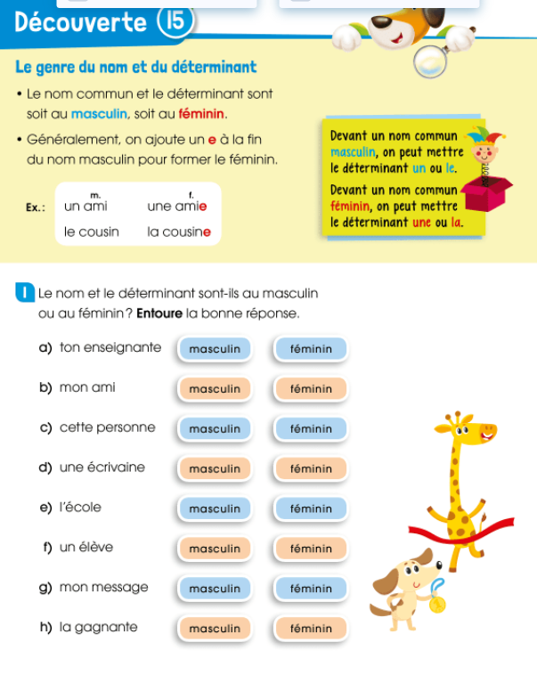

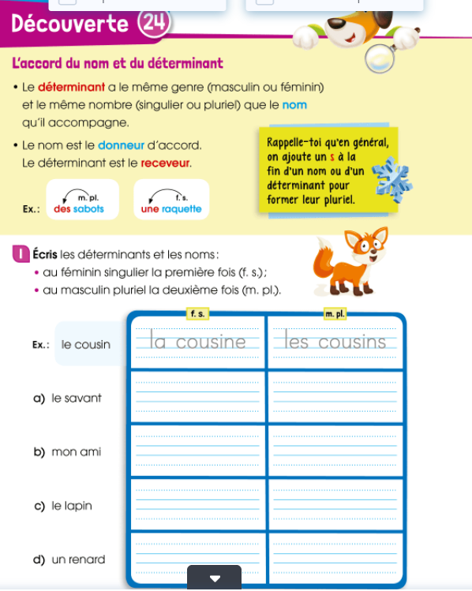

Activités autocorrectives

Français

<https://iplusinteractif.com/ai-primaire/withFeedback/378_F2_T1_D6_1-2_determinant_poissons_AR/Activity/index.html>

<https://iplusinteractif.com/ai-primaire/withFeedback/378_F2_T1_D5_son_gn_ensembles_AR/Activity/index.html>

<https://iplusinteractif.com/ai-primaire/withFeedback/4715_F2_T3_D13_pluriel_AR/Activity/index.html>

Mathématique

<https://iplusinteractif.com/ai-primaire/withFeedback/387_M2_T6_S29_1_tabl-diag-fruits_AR/Activity/index.html>

<https://iplusinteractif.com/ai-primaire/withFeedback/387_M2_T7_S34_1_mesurer-temperature-enfant_AR/Activity/index.html>

<https://iplusinteractif.com/ai-primaire/withFeedback/387_M2_T4_S20_3_calcul-mental-aquarium_AR/Activity/index.html>

Écriture d’une chanson

Sur l’air de **Savez-vous planter les choux**, écris une chanson qui raconte comment se laver les mains. Complète les espaces libres avec des mots de ton choix. Assure-toi qu’ils font du sens pour bien répondre à ton intention d’écriture.

**Savez-vous laver vos mains ?**

Savez-vous laver vos mains

À la mode, à la mode

Savez-vous lavez vos mains

À la mode de _______________

On les lave avec _______________

À la mode, à la mode

On les lave avec _______________

À la mode de chez nous

On les _______________ avec _______________

À la mode, à la mode

On les _______________ avec _______________

À la mode de chez nous

On les _______________ avec _______________

À la mode, à la mode

On les _______________ avec _______________

À la mode de chez nous

On les _______________ avec _______________

À la mode, à la mode

On les _______________ avec _______________

À la mode de chez nous

Anglais, langue seconde

**Anglais Deuxième Année**

**1. Orale**

Regardez ces passe-temps/sports avec vos enfants et demandez leurs « what do you like?» <https://www.liveworksheets.com/ug243141fx>

Ils/elles peuvent répondre en utilisant cette phrase :

« I **like**/I **don't**like**___________________**. »

**2. Écoutez ces vidéos.**

Les vidéos sont prise de la trousse pédagogique.

<https://safeyoutube.net/w/Fhy9>

<https://safeyoutube.net/w/ziy9>

**3. Vocabulaire**

<https://youtu.be/tYNap8gVNK4>

**4. Testez vos connaissances avec ces activités :**

 « Cliquez» sur les bonnes réponses dans les travaux ci-dessous. Vous pouvez vous corriger par la suite:

<https://www.liveworksheets.com/xx376lr>

<https://www.liveworksheets.com/zh20020om>

*pour «play football» vous pouvez dire «play soccer». En Europe, le soccer c’est football.

Have fun,

Miss Stacy

Mathématique

Mesurer la température

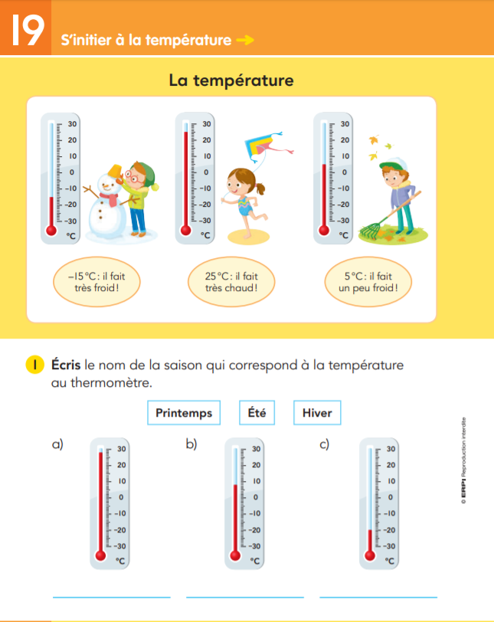

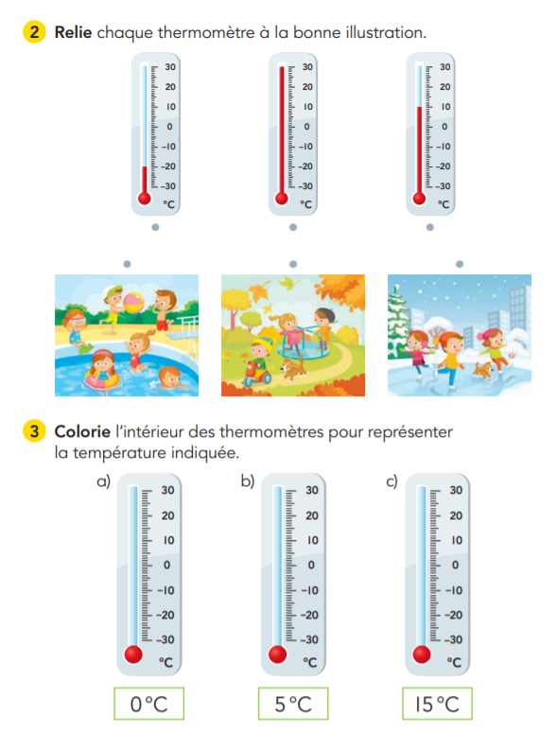

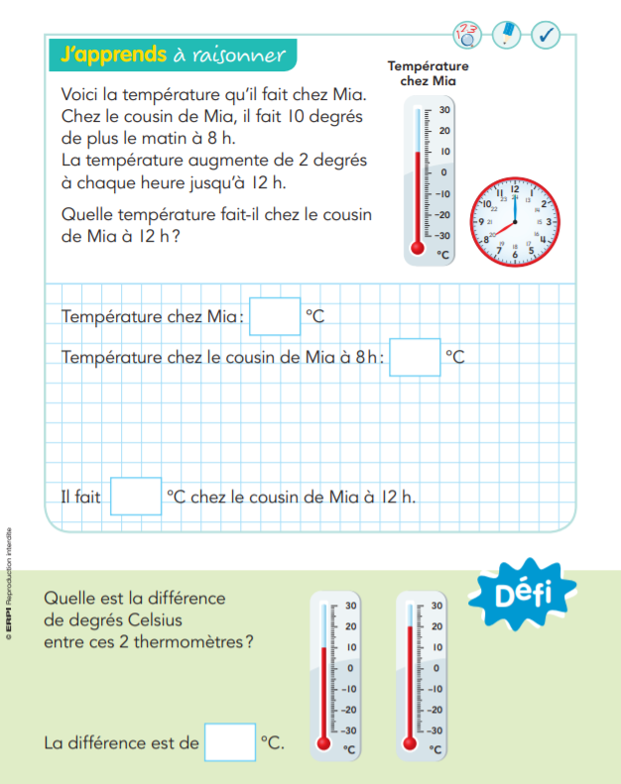* À faire avec l’aide d’un adulte.

Représenter des données à l’aide d’un tableau puis d’un diagramme à bandes

**Sondage :** **Qu’est-ce qui vous rend heureux pendant le confinement ?**

1. Complète le tableau en questionnant ta famille, tes amis, tes grands-parents afin d’obtenir plusieurs données.

|  |  |
| --- | --- |
| **Activités** | **Nombre de personnes** |
| Passer beaucoup de **temps en famille** |  |
| **Faire des travaux** : école, télé-travail ou autre |  |
| **Aller dehors** |  |
| Profiter de mon **temps d’écran** : tablette, télévision, ordinateur |  |

1. Complète le diagramme à bandes à l’aide des données du tableau.

Qu’est-ce qui vous rend heureux pendant le confinement ?

**Nombre de personnes**

9

8

7

6

5

4

3

2

1

0

**Activités**

Temps d’écran

Aller dehors

Faire des travaux

Temps en famille

Éducation physique et à la santé

Bonjour,

Nous allons faire une rétroaction sur les sauts à la corde à danser cette semaine.  Expérimente plusieurs sauts DÉBUTANTS  (voir lien plus bas dans section sauts débutantes) que tu enchaîneras afin d’en faire une routine.   Mets de la musique durant ta pratique, cela te donnera du rythme à suivre pour sauter.

Lien (corde à danser) :

<https://docs.google.com/presentation/d/14eXdcSMZ-Cb3CuLp_wREyF7ftxVWeATaukPLAfM7Fq8/pub?start=false&loop=false&delayms=3000&slide=id.g25e47f6a6_0302>

Bonne semaine!

Madame Isabelle

Éducation physique et à la santé

Éducation physique et à la santé

Éducation physique et à la santé

Informe-toi sur les articulations et passe à l’action

Consigne à l’élève

* Activité 1 : Articulations du corps humain
* Connais-tu tes articulations?
* Place-les aux bons endroits.
* Consulte ce [document](https://docs.google.com/presentation/d/e/2PACX-1vT-GeTIX1Uschv6t4n3GlN8YGtVGTmXLnkPtCXQDeEmV5HqYjl3RXLJ4-pGLTX8tWhfs-6oEjprExYO/pub?start=false&loop=false&delayms=3000&slide=id.g52e567ab01_0_28) pour effectuer l’activité.
* Activité 2 : Manipule un ballon de baudruche
* Maintiens le ballon de baudruche dans les airs le plus longtemps possible en le frappant à l’aide des différentes parties de ton corps.
* Expérimente les autres actions décrites dans ce [document](https://docs.google.com/presentation/d/e/2PACX-1vTjdvkBm4UT9qxKKXOrqSeFfce-GVJM5jRBeInEG3wV-Q9uxIX7JAry9EdO-9F8SnQrlhn_Wzju242H/pub?start=false&loop=false&delayms=3000&slide=id.g84135d1e9c_0_42).
* Mets au défi un membre de ta famille!
* Consulte le site [Reste actif!](https://sites.google.com/view/resteactif/accueil) pour accéder à l’ensemble des activités proposées au primaire et au secondaire, aux activités spéciales et à d’autres ressources.

Matériel requis

* Ballon de baudruche

|  |
| --- |
| Information aux parents  À propos de l’activité  Votre enfant s’exercera à :   * S’informer à propos des articulations du corps humain; * Expérimenter la manipulation d’un ballon de baudruche.   Vous pourriez :   * Soutenir votre enfant dans son apprentissage en le questionnant sur ce qu’il a appris à propos des articulations du corps humain; * Faire l’activité avec lui, ou alterner l’accompagnement et l’autonomie. |

Arts

Une œuvre inspirée du « land art » !

Consigne à l’élève

* Crée une œuvre, seul ou en groupe (avec un ou plusieurs membres de ta famille), inspirée du « land art ».
* Récolte et utilise des matériaux naturels, et ce, dans le respect de l’environnement (voir le document en annexe).

Matériel requis

* Des matériaux naturels : des roches, du bois, du feuillage, de la terre, du sable, des pommes de pin, etc.

|  |
| --- |
| Information aux parents  À propos de l’activité  Votre enfant s’exercera à :   * Récolter des matériaux naturels dans le respect de l’environnement; * Créer une œuvre inspirée du « land art » en revisitant certaines connaissances en arts plastiques.   Vous pourriez :   * Vérifier que votre enfant comprend bien la consigne de l’activité; * Participer à la recherche de matériaux avec votre enfant; * Participer à la conception et à la réalisation de l’activité avec votre enfant. |

Source : Activité proposée par Marie-Eve Arcand, conseillère pédagogique des arts (Commission scolaire de la Pointe-de-l'Île)

Arts plastiques

Annexe – Une œuvre inspirée du « land art »!

Le savais-tu?

|  |
| --- |
| Selon Wikipédia, le « land art » est un courant artistique utilisant les matériaux de la nature (bois, terre, pierres, sable, eau, rocher, etc.). Le plus souvent, les œuvres sont en extérieur, exposées aux éléments (pluie, vent, etc.) et soumises à l'érosion naturelle; ainsi, certaines œuvres ont disparu et il ne reste que leur souvenir photographique et des vidéos. |
|  |
| [Spiral Jetty](https://en.wikipedia.org/wiki/Spiral_Jetty) par [Robert Smithson](https://en.wikipedia.org/wiki/Robert_Smithson), Rozel Point, Avril 2005  Image sur Wikipédia |

Étapes de la réalisation

* Choisis un lieu à l’extérieur.
* Collecte des matériaux (roches, bois, brindilles, feuillage, terre, sable, pommes de pin, etc.) en prenant soin de respecter l’environnement.
* Choisis une forme géométrique de départ (cercle, spirale, triangle, carré, etc.). Tu peux aussi décider de représenter une forme figurative (qui représente quelque chose), comme un cœur, une étoile, une flèche, etc.
* Dispose les éléments de différentes façons afin de créer la forme que tu as choisie. Tu peux les énumérer (ils ne se touchent pas), les juxtaposer (ils se touchent) ou les alterner (une pierre, une branche, une pierre, une branche, etc.).

Si tu veux aller plus loin…

* Tu peux photographier ta création et l’envoyer à ta famille et à tes amis.
* Tu peux appeler un membre de ta famille ou un ami et lui expliquer ce que tu as créé et comment tu l’as créé.
* Tu peux filmer ou photographier les étapes de réalisation de ton œuvre et en faire un petit film que tu partageras par la suite avec tes amis.

Éthique et culture religieuse

Les animaux et moi : une relation

Consigne à l’élève

* Cette activité te permettra de réfléchir à la façon dont les êtres vivants ont besoin les uns des autres. Tu pourras :
* Nommer des gestes qui rendent les animaux heureux;
* Choisir un animal qui aide les humains et présenter le rôle de cet animal;
* Te questionner sur l’importance de prendre soin des animaux.

Matériel requis

Il est possible de télécharger les documents requis ou de réaliser l’activité directement [en ligne](https://sites.google.com/recitdp.qc.ca/les-animaux-et-moi/accueil).

|  |
| --- |
| Information aux parents  À propos de l’activité  Réfléchir sur l’autonomie en pratiquant la discussion.  Votre enfant s’exercera à :   * Réfléchir aux traitements appropriés et inappropriés des humains à l’égard des animaux; * Donner des exemples d’actions qui démontrent que les êtres vivants ont besoin les uns des autres; * Nommer des actions qui peuvent favoriser le bien-être des êtres vivants.   Vous pourriez :   * Accompagner votre enfant dans sa réflexion sur les gestes à poser avec les animaux; * Aider, sur le plan technique, votre enfant à réaliser sa présentation; * Échanger avec votre enfant sur la question de réinvestissement proposée. |

Source : Activité proposée par l’équipe du Service national du RÉCIT du domaine du développement de la personne et disponible sur [ecralamaison.ca](http://ecralamaison.ca/)